电子技术基础实验

实验指导书

（模电部分）

成都大学电子信息与电气工程学院电子基础实验室

安全提示 1
模电实验
实验一 常用电子仪器仪表使用 02
实验二 单级晶体管放大电路 05
实验三 两级晶体管放大电路 09
实验四 负反馈放大器 11
实验五 射级跟随器电路 13
实验六 比例求和运算电路 16
实验七 集成电路 RC 正弦振荡器 20



安全提示

. 实验平台须使用配套的电源，请勿更换。
. 接触实验箱前，应将手先置于实验箱金属边上一会儿，以释放身体静电。
. 设备严禁在高温高压、强磁场等恶劣环境下工作。
. 设备在使用过程中出现异常情况，请及时找专业人员处理。

输出信号

模电实验

实验一 常用电子仪器仪表使用

模拟电子技术实验中，常用的电子仪器仪表主要有双踪示波器、函数信号发生器、直流 稳压电源、数字万用表等。
以上常用仪器仪表的主要用途以及与实验电路的联系如图-1 所示。

输入信号
信号发生器

直流稳压电源
被测实验电路
交直流电压、 电流

测量仪器

示波器

图-1 模拟电子电路中常用电子仪器布局图

一、实验目的
1、掌握常用电子仪器的基本功能、性能及其正确使用方法；
2、掌握使用函数信号发生器、示波器测量信号波形参数的方法；
3、学习万用表测试二极管、三极管的方法。
二、实验仪器

序号 | 名称 | 型号与规格 | 数量 | 备注
1 | 台式直流电源 |  | 1
2 | 双踪示波器 |  | 1
3 | 台式万用表或者手持万用表 |  | 1
4 | 函数信号发生器 |  | 1
三、实验内容及步骤
1、用交流毫伏表测量低频信号发生器输出的正弦信号电压：
将函数信号发生器（或称信号源）的输出端接至交流毫伏表输入端（注意：两仪器必须“共地 ”）。 将信号源波形选择置“正弦 ”，频率调为“ 1kHz ”，VS（P-P）（峰-峰值）为 10V 左右。然后，将毫伏表量程 由最大档位 30V 逐级切换为 10V 档，读出毫伏表读数 VX 。操作信号源依次输出 VS（P-P）（峰-峰值）1V、0.1V、10mV,并相应调整毫伏表量程。分别记录毫伏表读数，结 果填入表-1。

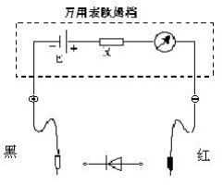

表-1
峰-峰值  VS（P-P） | 10V | 1V | 0.1V | 10mV
有效值
VX
2、用示波器观察波形
将示波器“CH1 ”端接信号源输出端（两仪器必须“共地 ”），参照附录中双踪示波器观察波形的方法， 调节“垂直控制 ”，“水平控制 ”及“ 自动测量 ”等旋钮，使显示屏上得到稳定的正弦波。
保持信号源 Vx ＝4V，依次改变 fS为：100Hz、1kHz、10kHz、100kHz，并适当调整示波器“X（水平）轴 ”扫 描速度，观察并记录所测波形。
3、用示波器测量波形的周期和幅度
将频率为 1kHz、幅度为 1～5V 左右的正弦信号送入示波器输入端。调整示波器水平时基旋钮，此时，
“T/cm ”的指示值即为屏幕上横向每格（1cm）代表的时间，再观察被测波形一个周期在屏幕水平轴上占据 的格数，即可得信号周期 T
T＝T/cm×格数
调节示波器“垂直控制 ”的旋钮“V/cm ”，使屏幕上的波形高度适中，此时，“V/cm ”的指示值即为 屏幕上纵向每格代表的电压值，再观察波形的高度（峰—峰）在屏幕纵轴上占据的格数，即可得信号幅度 V

（峰—峰）：
V（峰—峰） ＝V/cm×格数 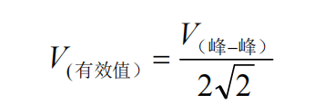
注意：被测信号若经示波器 10:1 探头输入，所测电压值乘 10 倍为实际值。
*4、用万用表测试晶体二极管、三极管
(1) 利用万用表判别二极管的极性与好坏。
首先，万用表置欧姆档“二极管测试量程 ”，
此时，数字万用表的内部等效电路如图-2 所示。
将万用表的红、黑表笔分别接到二极管两端，测
后红、黑表笔互换连接位置，再一次测量二极管
若两次测试的电阻值一次很大（二极管反偏），
（二极管正偏），说明二极管完好，而且阻值小
笔所接的一端为二极管正极。
图-2
若两次测试的阻值均很大，说明二极管内部开路；
试的阻值均很小，则说明二极管内部击穿短路。
明：二极管已失去单向导电的特性。
(2) 用万用表判别晶体三极管的类型和管脚。
1 判别基极 b和管子类型。

其电阻值。然 的电阻值。
另一次很小
的一次，红表

而如果两次测 两种情况均表

可以把晶体三极管的结构看作是两个串接的二极管，如图-3 所示。

b

c

e

c
b
e

b

c

e

b |  | c

e

NPN 型

图-3

PNP 型

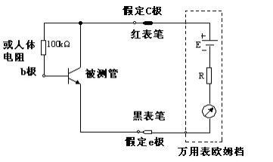

由图可见，若分别测试 bc、be、ce之间的正反向电阻，只有 ce之间的正反向两个电阻值均很大（ce 之间始终有一个反偏的 PN 结），由此即可确定 c、e 两电极之外的基极 b。然后将万用表红表笔接 b极，黑 表笔依次接另外两个电极，测得两个电阻值，若两个值均很小，说明是 NPN 管；若两个值均很大，说明是 PNP 管。
② 判别发射极 e和集电极 c。利用三极管正向电流放大系数β大于倒置电流放大系数β ’的原理，可以确 定发射极和集电极。
如图-4 所示，万用表置欧姆档“二极管测试量程 ”量程。
对于 NPN 管，将红表笔接
假定 c极，黑表笔接假定 e极，
在 b极和假定 c极之间接一个
100kΩ的电阻（可用人体电阻代
替），读出此时万用表电阻示值。
然后，作相反的假设，仍按图 1-4
连接测试并重读电阻值。两组测
量值中阻值小的一次对应的集电
极电流 Ic较大，电流放大系数较
大，说明三极管处于正向放大状
态，该次假设为正确。

图-4
对于 PNP 管，应该将黑表笔接假定的 c极，红表笔接假定的 e极，其他步骤与 NPN 管的判断相同。
四、预习要求
了解双踪示波器、函数信号发生器、交流毫伏表以及直流稳压电源的使用方法和注意事项。 复习教材中有关二极管，三极管主要特性参数等内容。
五、实验报告
记录实验数据及波形，分析误差原因。定性绘制每种元件所测特性曲线，并标注所记录的重要参数。
六、思考题
1、用低频交流毫伏表测量交流信号电压时，信号频率的高低对读数有无影响？
2、用低频交流毫伏表能否测量方波信号电压？
3、为何用数字万用表电阻档不能判别 LED 二极管极性？
4、用示波器观察波形时，要达到如下要求，应调节哪些旋钮？
X 或 Y 方向位移；波形稳定；改变波形幅度；改变波形显示个数。
5、如果用示波器测某信号源的幅度，发现测量值刚好是信号源幅度的2倍，其可能存在的原因是什么（可举例说明）？应如何解决？

实验二 单级晶体管放大电路

一、实验目的
1、熟悉和掌握模拟电路实验箱的使用方法。
2、掌握单管放大器静态工作点的调试方法并测定中频电压放大倍数。
3、掌握放大电路输出电阻 RO和输入电阻 Ri 的测定方法。
4、观察 W1、RC 、RL 变化对放大倍数和输出波形的影响。
二、实验仪器
序号 | 名称 | 型号与规格 | 数量 | 备注
1 | 台式万用表或者手持万用表 |  | 1
2 | 双踪示波器 |  | 1
3 | 交流毫伏表 |  | 1
4 | 函数信号发生器 |  | 1
5 | 实验箱-电源接口 | +12V | 1
6 | 实验箱-晶体管放大电路 |  | 1

三、实验电路
实验电路如图-1 所示。
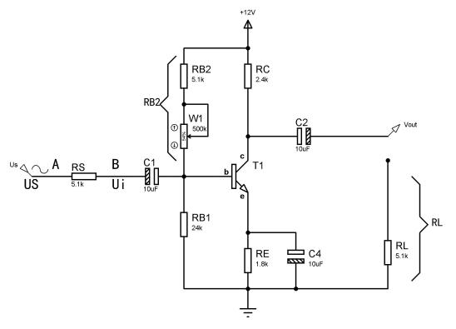
图-1 单级晶体管放大电路
注意：所有电子仪器仪表的“接地 ”端必须与实验板上的“参考地 ”连接！

四、实验内容及步骤
由于电子器件性能分散性比较大，因此在设计和制作晶体管放大电路时，离不开测量和调试技术。在 设计前应测量所用元器件的参数，为电路设计提供必要的依据，在完成设计和装配以后，还必须测量和调 试放大器的静态工作点和各项性能指标。一个优质的放大器，必定是理论设计和实验调整相结合的产物。 因此，除了学习放大器的理论知识和设计方法外，还必须掌握必要的测量和调试技术。
放大器的测量和调试一般包括：放大器静态工作的的测量和调试，放大器各项动态参数的测量和调试 等。
1、静态工作点的调整与测试
(1) 按原理图在实验板上正确连线，仔细检查，确认无误后接通电源。
(2) 测量三极管的直流放大倍数和静态工作点
将万用表置直流电压档，监测晶体管 T1 集电极对地电压，调节 W1 使 UCQ ＝6～8V，
然后测量 UCQ 、UBQ 、UEQ 和 URCQ（电 阻 RC 两端 电压 ）；再将万用表置直流电流档，测量 ICQ 。这种方法也叫直 接测量法。但是由于初学者对仪器仪表使用不熟悉，比较容易损坏仪器仪表建议采用间接测量法，即通过 测量电 阻 RC 两端 电压 ，然后 间接求 出 ICQ =URCQ/RC。
将上述测量结果记录于表-1 中。
表-1
测量值 |  |  |  | 计算值
UCQ (V) | UBQ (V) | UEQ (V) | URCQ (V) | UCEQ (V) | UBEQ (V) | ICQ (mA)

2、观察静态工作点变化时对放大器输出波形的影响
静态工作点是否合适，对放大器的性能和输出波形都有很大影响。工作点过高或过低，都会使输出波形产生
失真。
在 电路 A 点加入 f＝ 1KHz，US=100mV 幅值的正弦交流信号，调节偏置电阻 W1，改变静态工作点，当 输出波形产生失真时，测量有关数据填入表-2 中。
表-2
URC (V) | IC (mA）计算值 | VCE（V） | Uo 波形 | 失真情况 | 管子工作状态
 |  |  |  | 正常 | 正常工作状态
 |  |  |  | 饱和 | 饱和状态
 |  |  |  | 截止 | 截止状态

3、放大器动态性能指标测试
(1) 电压放大倍数
令 RL＝，将函数信号发生器的输出端接至 US 端。调节信号发生器的幅度和频率，使输入正弦信号φ =

Ri
uS

1kHz、US=100mV 幅值，接入电路中的 A 点。然后用示波器观察输入、输出波形及相位关系。波形无失真时
,
测量输出电压u O ，计算空载时的电压放大倍数，填入表-3。然后接上负载（RL＝5.1KΩ) , 重测输出电压
uO，计算带载时的电压放大倍数，填入表-3。

A =

A =
V

O
u
u
i

表-3
负载 | Ui(mv) | Uo(V) | Au
RL= ∞
RL=5.1KΩ

(2) 输出电阻 RO
测量放大器输出电阻的原理电路如图-2 所示，其戴维南等效电压源 u 即为空载时的输出电压，等效内阻R

O 即为放大器的输出电阻。显然

  放 大  Ro  L  R  器 | uo
图-2 Ro 测试原理示意

Ro = (| Uoc - 1)|RL
（ UoL )

放
RS

大 器 | ui

图-3 Ri 测试原理示意

表-4

UoC (V) RL=∞(毫伏表测量) | UoL（V）RL=5.1KΩ(毫伏表测量) | Ro (计算值)
(3) 输入电阻 Ri
测量放大器输入电阻的原理电路如图-3 所示，由图可见
Ri = ui = ui = ui RS
Ii (uS - ui ) R S uS - ui
其中电阻 RS＝5.1kΩ。本实验中可在实验板上 C1 之前串入 RS（ui接 B点），输入正弦信号f ＝1kHz、US=100mV 幅值，并测量 US,Ui ，填入表-5。
表-5
US (mV)(毫伏表测量) | Ui（mV）(毫伏表测量) | Ri (计算值)

五、预习要求
1、观察单级多级负反馈放大电路实验板电路图，设计图-1 实验电路接线方案。
2、预习单管放大电路原理，估算静态工作点及 AV、Ri和 RO。
3、估计实验电路中 W1 、RC 和 RL 变化对电压放大倍数和输出波形的影响。
4、熟悉 Ri、RO 的测量原理。
六、实验报告
记录实验数据及波形，将实测 AV，Ri，RO数值。与理论估算值比较，并分析误差原因。
七、思考题
1、能否不经隔直电容把输入信号直接接在放大器的输入端，为什么？
2、测量静态工作点用什么仪表；测量放大器的输入信号和输出信号用什么仪表；为什么？ 3、若测出 VCEQ≈0V 或 VCEQ≈+Vcc，分别说明什么问题？
4、分析下列波形分别是什么失真？产生原因是什么？如何解决？


⑴

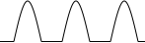
⑵


⑶

实验三 两级晶体管放大电路

一、实验目的
1、学习多级放大器的静态和动态的测试方法。
2、掌握两级放大器的频率特性测试方法。
二、实验仪器
序号 | 名称 | 型号与规格 | 数量 | 备注
1 | 台式万用表或者手持万用表 |  | 1
2 | 双踪示波器 |  | 1
3 | 交流毫伏表 |  | 1
4 | 函数信号发生器 |  | 1
5 | 实验箱-电源接口 | +12V | 1
6 | 实验箱-晶体管放大电路 |  | 1
三、实验电路
图-1 所示为两级晶体管放大电路。
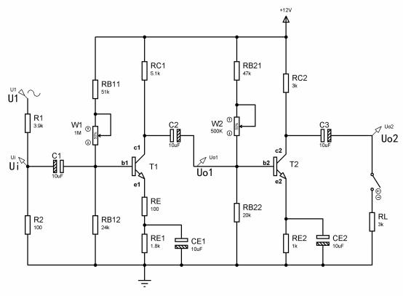
图-1 两级晶体管放大电路
四、实验内容与要求
1、根据电路原理图在实验箱上完成相应接线，检查确认无误后开始实验。
2、调节电路静态工作点，使 Uc1≈6V，Uc2≈7V。静态工作点设置原则：第一级为增加信噪比，静态工作点尽 可能低，第二级在输出波形不失真的前提下幅值尽量大。
3、令输入信号 f＝1kHZ，VP-P 为 160mV，Ui将得到Ui＝4mV 的小信号，RL＝3kΩ , 分别测量三极管的静态工作 点以及放大器的空载和带载电压放大倍数，填入表-1：

AV1 =

A =
V 2

O2
u
u
O1

AVM = AV 1 根 AV 2

测量静态工作点时应断开输入信号。
表-1
 | 静态工作点（V） |  |  |  |  |  | 输入/输出电压  （mV） |  |  | 电压放大倍数
 | 第一级 |  |  | 第二级 |  |  |  |  |  | 第 1  级 | 第 2  级 | 第 3  级
 | Uc1 | Ub1 | Ue1 | Uc2 | Ub2 | Ue2 | Ui | UO1 | UO2 | AV1 | AV2 | AVM
空载
负载 RL=3K

注意：如发现有寄生震荡，可采用以下措施消除：
1）重新布线，走线尽可能短。
2）可在三极管 b、e 间加几 p 到几百 p 的电容。
3）信号源与放大器用屏蔽线连接。
4、保持 Ui＝4mV，由低到高逐渐调整信号源工作频率，测量输出响应填入表-2，注明低端截止频率fL 与高端 截止频率fH。
表-2
f(Hz) |  | 50 | 500 | 1k | 5k | 10k | 50k | 70k | 80k | 90k | 100k | 110k | 120k
Uo2 （V） | RL= ∞
Uo2 （V） | RL=3k
五、预习要求
1、估算实验电路在静态偏置为 VCQ1 ＝6V，VCQ2 ＝7V 条件下，W1 与 W2 分别取何数值？说明静态测试需要使用哪 些仪器仪表。
2、按实验内容自拟实验步骤和实验数据记录表格。
3、根据实验电路参数，计算两级交流放大器的中频电压放大倍数 AV1 、AV2 、AVM、fH 及fL 的理论值。
六、实验报告
1、将预习报告附入实验报告中。
2、列表整理实验数据，并画出两级放大器的对数幅频特性曲线。
3、比较理论计算值与实测值之间的误差，并分析原因。
七、思考题
1、分析实验电路的上、下限频率主要取决于电路中的哪些参数？
2、试总结两级放大器静态工作点对放大倍数及输出波形的影响。
3、根据实验电路结构，试拟一种两级直接耦合放大器的实验电路，分析其静态工作点是否稳定？并说明两 种电路在频率特性上有何不同？

实验四 负反馈放大器

一、实验目的
1、进一步熟悉放大器性能指标的测量方法。
2、研究负反馈对放大电路性能的影响。
二、实验设备
序号 | 名称 | 型号与规格 | 数量 | 备注
1 | 台式万用表或者手持万用表 |  | 1
2 | 双踪示波器 |  | 1
3 | 交流毫伏表 |  | 1
4 | 函数信号发生器 |  | 1
5 | 实验箱-电源接口 | +12V | 1
6 | 实验箱-晶体管放大电路 |  | 1
三、实验电路
图-1 所示实验电路是在两级阻容耦合放大器基础上引入电压串联负反馈构成的。
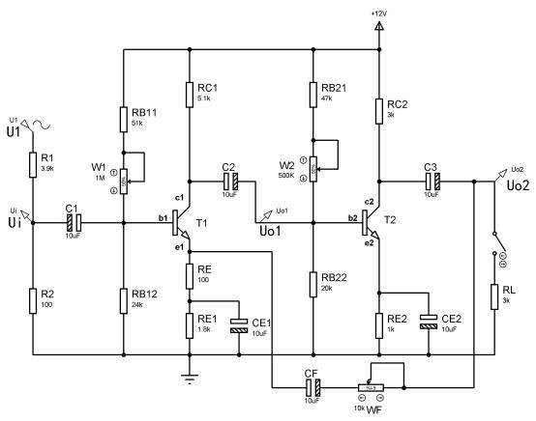
图-1 负反馈放大电路

四、实验内容及步骤
1、静态调试
（1）根据图-1 完成实验电路的连接，尤其注意W1、 W2、Wf 分别为 1MΩ 、500KΩ和 10KΩ电位器。 确认接线无误后，接通+12V 电源。
（2）分别调节W1 和W2 ，使两管的集电极直流电压 VC 1 ≈6V，VC 2 ≈7V。
2、测量电压放大倍数
调节选接的电位器，使Wf ＝5KΩ 、RL ＝3KΩ。
（1）测开环放大器电压放大倍数 Av
输入交流信号f ＝1kHz，VP-P 为 160mV，Ui将得到Ui＝4mV 的小信号，用示波器同时观察 Ui与 UO波形，确认 输出波形不失真后，按照表-1 要求进行测量并记录有关数据。
（2）测闭环放大器电压放大倍数 Avf
构成电压串联负反馈放大器闭环连接；令交流输入信号f ＝1kHz，VP-P 为 160mV，仍按 表-1 要求进行测量并记录有关数据。
注意：如发现有寄生震荡，可采用以下措施消除：
1）重新布线，走线尽可能短。
2）可在三极管 b、e 间加几 p 到几百 p 的电容。
3）信号源与放大器用屏蔽线连接。
表-1
 | RL (KΩ) | ui (mV) | uO或 uof (mV) | AV或 AVf
开 环 | m | 4
开 环 | 3 | 4
闭 环 | m | 4
闭 环 | 3 | 4
3、观测负反馈对失真的改善作用
(1) 将图-1 电路中的 CF 和 WF 从电路中断开，RL 也断开，保持开环状态。逐步加大 U1 幅值，使输出信号 出现失真，不要过分失真，记录下波形。
(2) 接入反馈信号，将电路闭环，观察输出情况，记录下波形。
(3) 将反馈信号接入 T1 的基极，会出现什么情况？记录下波形。
4、测量幅频响应中H 与L
（1）输入交流信号 ＝10kHz，VP-P 为 160mV，Ui将得到Ui＝4mV 的小信号。测量输出电压 Uom（中频值）。以 此为基准，增加信号源频率，使输出电压幅度下降至 0.7uom，读取此时的信号频率，即为H ；再降低信号源 频率，使输出电压下降至 0.7uOm，此时的信号频率即为L。
再将电路按内容 2 接成负反馈放大器，重复上述测量过程，可测得Hf 、Lf 。

 | fH (Hz) | fL (Hz)
开环
闭环
五、预习要求
1、观察单级多级负反馈放大电路实验板电路图，拟定图-1 实验电路接线方案。
2、估算基本放大器的 AV 、Ri 、Ro；并按照深度负反馈条件，估算负反馈放大器的 AVf 、Rif 、Rof 。
六、实验报告
分析整理基本放大器和负反馈放大器的测试数据，总结电压串联负反馈对放大器性能的影响。
七、思考题
1、测量基本放大器 AV时，为什么要把 Wf、Rf反馈支路串接在输出端与地之间？
2、什么是负反馈放大器的反馈深度？如何调整反馈深度？

实验五 射级跟随器电路

一、实验目的
1、掌握射极跟随电路的特性及测量方法。
2、进一步学习放大器各项参数测量方法。
二、实验仪器
序号 | 名称 | 型号与规格 | 数量 | 备注
1 | 台式万用表或者手持万用表 |  | 1
2 | 双踪示波器 |  | 1
3 | 交流毫伏表 |  | 1
4 | 实验箱-函数信号发生器 |  | 1
5 | 实验箱-电源接口 | +12V | 1
6 | 实验箱-晶体管放大电路 |  | 1
三、实验电路
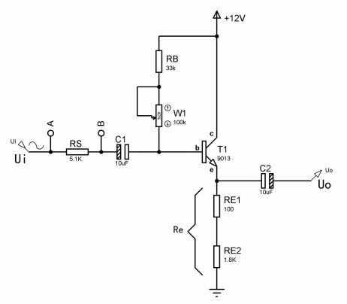
图-1 射级跟随器电路

四、实验内容及步骤
1、按照图-1 电路连线。
2、直流工作点的调整。
将电源+12V 连接上，在 B 点加入一个频率 f=1kHz 的正弦波信号，在输出端连接示波器观测。调整电位器 W1 和函数信号源的输出幅度，使得输出幅度最大而且不失真。然后断开输入信号，用万用表测量晶体管各 极对地的电位，即为该放大器静态工作点，将所测数据填入表-1 中。
表-1
Ue (V) | Ub (V) | Uc (V) | Ie=Ue/Re
此表格输入信号为幅度值 1.5V 的正弦波信号。
3、测量电压放大倍数 Av
接入负载 RL=1k，输入信号幅度值不变，电位器旋钮不变。测 Ui 和 UL 的幅度值填入下表-2 中。 表-2
Ui (V) | UL (V) | Av=UL/Ui

4、 输出电阻 RO
在 B 点加入一个频率 f=1kHz 的正弦波信号，幅度值为 100mV，负载 RL=2k。打开示波器观察波形，测量空载 时输出电压 VO ，加上负载时输出电压 VL 的幅度值。
RO=（VO/VL-1）RL
测量数据填入下表-3 中。
表-3
UO (V) | UL (V) | RO=（UO /UL-1）RL

5、输入电阻 Ri
在输入端串入电阻 RS＝5.1kΩ 。用毫伏表分别测量 A,B 点对地电位 US,Ui。
Ri = ui = ui = ui RS
Ii (uS - ui ) R S uS - ui
将测量数据填入下表-4 中。
表-4
Us (mV) | Ui (mV) | Ri=Rs（US /Ui-1）

6、测量射极跟随器电路跟随特性，测量数据填入下表-5 中。
接入负载 RL=2k，在 B 点接入不断递增的信号幅度值。
表-5
信号源设置 | 100 mV | 200 mV | 500 mV | 1000 mV
Ui
UL
ULP-P
Av

五、预习要求
1、观察单级多级负反馈放大电路实验板电路图，设计图-1 实验电路接线方案。
2、预习单管放大电路原理，估算静态工作点及 AV、Ri和 RO。
3、估计实验电路中 W1 、RC 和 RL 变化对电压放大倍数和输出波形的影响。
4、熟悉 Ri、RO 的测量原理。

六、实验报告
记录实验数据及波形，将实测 AV，Ri，RO数值。与理论估算值比较，并分析误差原因。

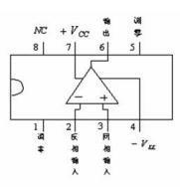
三、预备知识
1、 直流信号源
图-1 所示直流信号源由 A5 实验板左测提供。
将12V 电源接入 A5 实验板，调节信号源两电位器， 可在−5V～+5V 范围内分别获得两路独立可调的直流 信号； 电压选择按键按下时，两路直流信号的可调 范围则为−0.5V～+0.5V。
该直流信号源在以下比例放大、加法、减法、 积分等运算电路中均有应用。
μA741
图-2 所示
构成的反相比例运算电路，
μA741
是一个高增益的直流放大器，属第二代
通用型运放，其 DIP 封装的引脚分布如图-2 所示。

实验六 比例求和运算电路

一、实验目的
1、掌握用集成运算放大器组成的比例、加法、减法等运算电路的性能及其测试方法。 2、了解 μA741 运算放大器使用中的一些注意事项。

二、实验设备
序号 | 名称 | 型号与规格 | 数量 | 备注
1 | 台式万用表或者手持万用表 |  | 1
2 | 双踪示波器 |  | 1
3 | 交流毫伏表 |  | 1
4 | 函数信号发生器 |  | 1
5 | 实验箱-电源接口 | +12V，-12V | 1
6 | 实验箱-直流可调信号源 | -0.5V~+0.5V | 1
7 | 子板-集成运放电路实验板 |  | 1

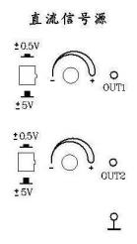

图-1

图-2 μA741 DIP 封装

四、实验内容及要求
1、电压跟随器
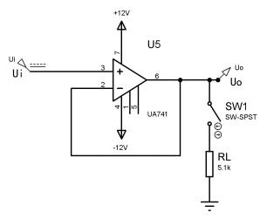
图-3:电压跟随器
根据下表数据调整直流可调信号源并测量数据，记录到表-1 中。
表-1
Ui（V） |  | -2 | -0.5 | 0 | +0.5 | 1
Uo（V） | RL=∞
Uo（V） | RL=5.1k
2、反相比例运算放大器：
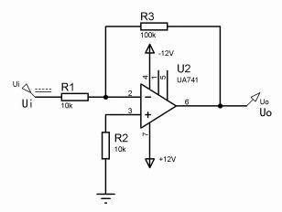
图-4 反相比例运算放大器原理图
实验电路如图-4，试确定电路中元件参数， 以实现 Vo＝－10Vi 的运算关系。
(1)调零：比例运算电路首先要进行闭环调零。如图-4 连接电路，令输入 Ui=0，用万用表直流电压挡监测输 出电压 U0 ，调节运算放大器的调零 1 电位器，使 U0 ＝0V。
(2)测量电压放大倍数：用直流电压表测量输出电压，验证反相比例运算放大器的传输特性，测量 Ui 和 U0， 将数据记录在表-2 中，并计算理论值与实测值之间的误差。
表-2
输入电压 Vi |  | -0.8V | -0.4V | 0V | +0.4V | +0.8V | +1V | +1.2V
输出电压 | 理论值

VO（V） | 实测值
VO（V） | 计算误差
3、反相输入加法器：
实验电路如图-5 所示，试确定电路中元件参数， 以实现 Uo ＝－10(Ui1＋Ui2 )。
注意：合理给定直流输入电压信号 Ui1 、Ui2 的量值。
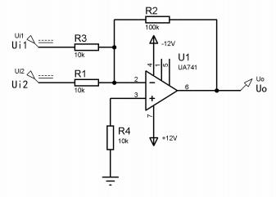
图-5 反相输入加法器
在输入端加直流信号，调节 Ui1 、Ui2 的大小，测量输出电压 Uo，记录到表-3。
表-3
Ui1 | 0.1V | 0.2V
Ui2 | 0.1V | 0.2V
Uo
4、差动输入减法器：
实验电路如图-5，试确定电路中元件参数， 以实现 Vo＝10(Vi2－Vi1)。
注意：合理给定直流输入电压信号 Vi1、Vi2的量值。
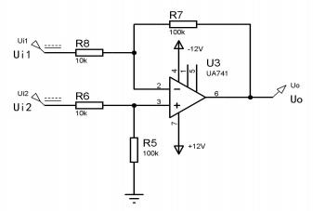
图-5 差动输入减法器
在输入端加直流信号，调节 Ui1 、Ui2 的大小，测量输出电压 Uo，记录到表-4。
表-4
Ui1 | 0.2V | 0.2V
Ui2 | -0.3V | 0.3V
Uo

五、预习要求
1、复习教材中“信号运算电路 ”的工作原理。
2、参照 A2 实验板结构图及可选元件的标定数值，设计各实验电路接线方案，计算确定各电路元件参数。
1、 自拟实验步骤和各种数据记录表格， 自选仪器设备、 自定信号的有关参数。
六、实验报告
1、 整理实验数据，并与理论值比较，分析误差原因。
2、 记录、分析实验中出现的异常现象与故障排除方法。
七、思考题
1、实验中，各运算电路的集成运放工作于线性状态还是非线性状态？
2、哪些运算电路工作前必须调零？
3、造成积分漂移的主要原因是什么？

实验七 集成电路 RC 正弦振荡器

一、实验目的
1、掌握桥式 RC 正弦波振荡器电路的工作原理。
2、研究振荡电路的起振条件和影响波形质量的因素。
3、掌握振荡电路的调试与测量振荡频率的方法。
二、实验设备
序号 | 名称 | 型号与规格 | 数量
1 | 台式万用表或者手持万用表 |  | 1
2 | 双踪示波器 |  | 1
3 | 交流毫伏表 |  | 1
4 | 函数信号发生器 |  | 1
5 | 实验箱-电源接口 | +5V | 1
6 | 子板-正弦波振荡电路实验板 |  | 1

三、预习要求
1、复习文氏桥振荡电路的工作原理，估算振荡频率可调范围。
2、拟定测频方案、说明原理和所用仪器仪表。
3、设计记录测量结果所需表格。

- 实验内容及步骤

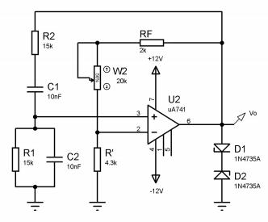
图-1 集成 RC 文氏桥正弦振荡器

从图-1 中可以看出，电阻 RF 和 R ’引入了一个电压串联负反馈，它的作用不仅可以提高放大倍数的稳 定性，改善振荡电路的输出波形，而且能够进一步提高放大电路的输入电阻，降低输出电阻。
改变电阻 RF 或 R ’阻值的大小可以调节负反馈的深度。RF 越小，负反馈深度越深，放大电路的电压放 大倍数越小；反之，RF 越大，负反馈越弱， 电压放大倍数越大。如电压放大倍数太小，不能满足振荡的幅 度条件，振荡电路不能起振；如果电压放大倍数太大，则可能输出幅度太大，使振荡波形失真，调整电阻 RF 和 R ’的阻值，使振荡电路产生比较稳定而失真小的正弦波信号。
1、集成 RC 文氏桥正弦振荡器,根据图-1 实验电路，把 RC 串并联网络接到运算器，在实验电路板上完 成正确连接。
2、用示波器观察波形，调整 W2 使波形为比较顺滑的正弦波，记录下测量频率。
3、验证频率与 R1、C1 的关系。
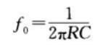

4、测定运算放大器放大电路的闭环电压放大倍数 Av 。
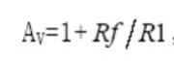
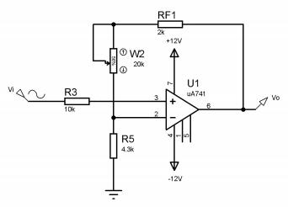
图-2
先断电，然后按照图-2，断开 RC 串并联网络，Vi 接入一个函数信号发生器产生一个幅度为 200mV 频率 为 1kHz 的正弦波信号，保持 W2 阻值不变。测量运算放大器放大电路的闭环电压放大倍数 Av。

五、实验总结
1、整理实验数据。
2、分析实测振荡频率与理论估算频率的误差和原因。
3、记录重要的实验现象和故障分析结论。
六、思考题
1、为什么起振前后放大器的静态工作点会不同？
2、改变负反馈的增益与振荡波形的幅度是否有关系？

